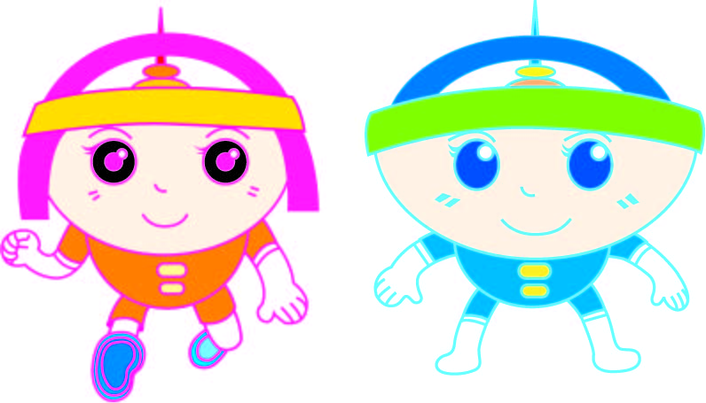
聲音與轉動的秘密
太陽館哈利波特魔法教室開始報名囉！
轉動是一種不同於直線運動的力量形式，會產生許多有趣的自然現象，除了運用在車子上的輪子，可以讓車子前進更加省力，另外，經過轉動也可以產生聲音的變化，實在相當神奇，就讓我們一起動手做幾項相關的科學玩具及小實驗，探究其中的奧妙吧!
◎ 講師：黃柏鴻老師
◎ 對象：親子（國小學童和家長2人一組）名額30組
◎ 課程內容：體驗旋轉管的秘密、環與棒的共舞、DIY旋轉的乒乓球、竹蟬
◎ 地點：北回歸線太陽館3D教室
◎ 日期：106年10月7日（六）9：30〜11：30，敬請提早十分鐘報到
◎ 費用：150元（一組材料費）
◎ 自備用品：筆、手機
◎ 報名方式：
1. 填妥報名表後傳真或E-MAIL至太陽館公務信箱，太陽館傳真（05）2864023
公務信箱sec23.5@mail.cyc.edu.tw，活動負責人李老師。
2. 報名截止時間：10月3日（二）12：00，名額30組，額滿將提前截止。
3. 錄取名單公告時間：10月5日（四）10：00，公告於嘉義縣教育資訊網。
4. 材料費每組150元請於活動當日報到時繳交給工作人員，低收入戶家庭請攜帶低收入戶證明即可免繳活動費。
-----------------------------------------------------------------------------------------------------------
【2017年哈利波特魔法教室－聲音與轉動的秘密】報名表
組別 | 學生姓名 | 家長姓名 | 電話 | 是否為低收入戶
 |  |  |  | 是□ 否□
 |  |  |  | 是□ 否□

